Stufe:
- Biber
- Wölflinge
- Jungpfadfinder
- Pfadfinder
- Rover
- Leitendenrunde
- Stamm

Zweck: __________________________________________________________

__________________________________________________________
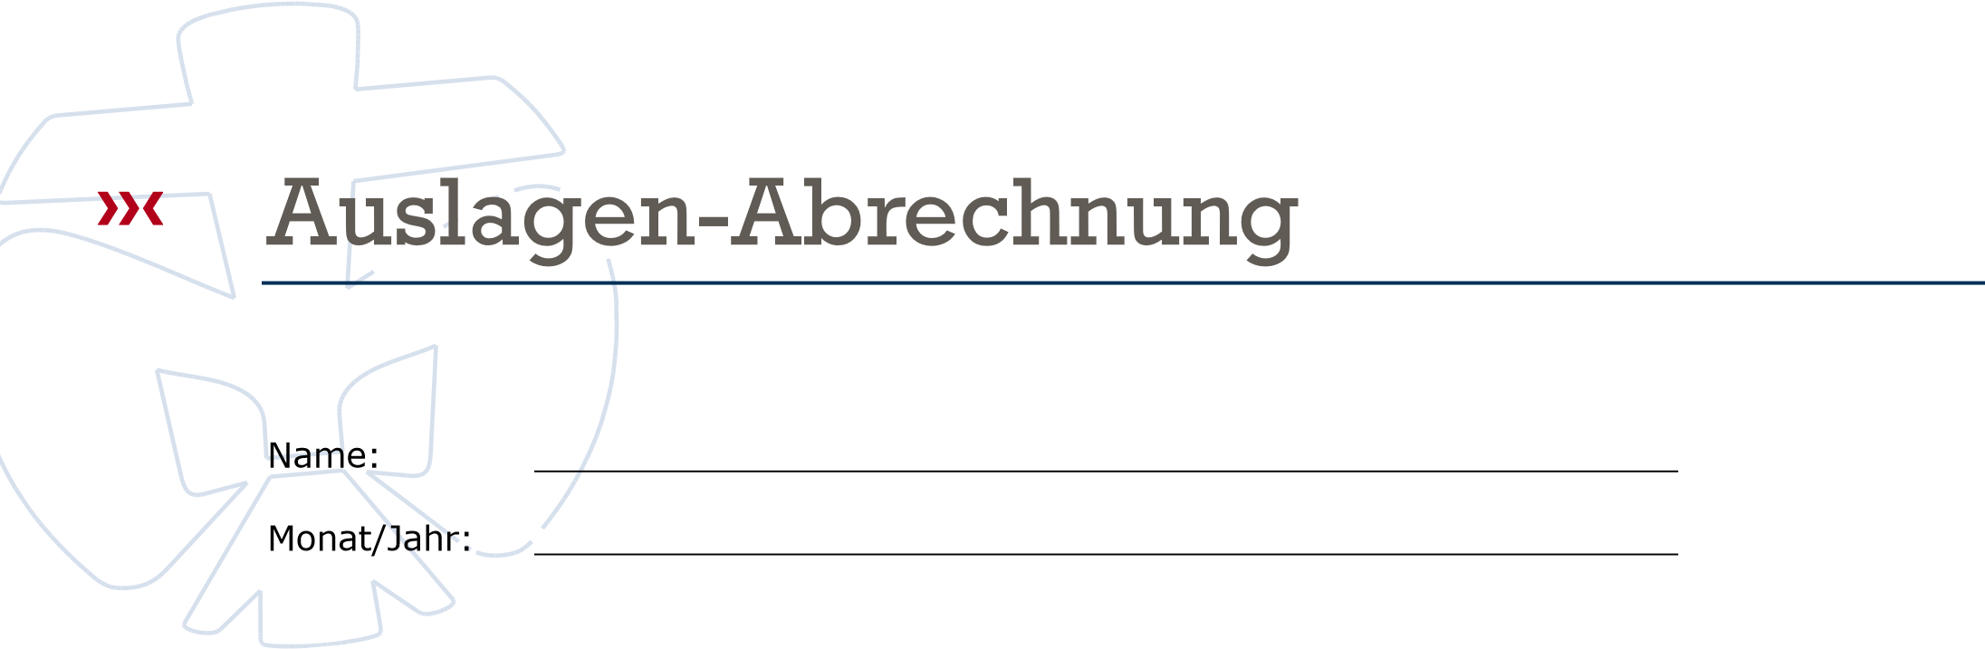
__________________________________________________________

__________________________________________________________

Gesamtsumme der Quittungen: ______________________ EUR

Die Richtigkeit der obigen Angaben wird bestätigt:

______________________________ ______________________________
Datum, Unterschrift Leitende/r Datum, Unterschrift Kassierer

